|  |  |
| --- | --- |
| **BỘ GIÁO DỤC VÀ ĐÀO TẠO** | **BỘ QUỐC PHÒNG** |

**HỌC VIỆN KỸ THUẬT QUÂN SỰ**

**ĐỒ ÁN TỐT NGHIỆP ĐẠI HỌC**

Chuyên ngành: **Công nghệ phần mềm**

Mã số:

Ngày giao đồ án: … tháng … năm 2018

Ngày nộp đồ án: … tháng … năm 2018

Tên đề tài:

**ỨNG DỤNG MÁY TÍNH SIÊU THỊ**

Sinh viên thực hiện: **ĐINH THỊ HÒA**

Lớp: CNPM 13 Khoa Công nghệ thông tin Học viện KTQS

NGƯỜI HƯỚNG DẪN KHOA HỌC:

Hướng dẫn chính:

Họ và tên : **Ngô Hữu Phúc**

Học hàm học vị : Tiến sĩ

Đơn vị : Khoa CNTT Học viện KTQS

**Hà Nội, Năm 2018**

ĐỒ ÁN TỐT NGHIỆP ĐẠI HỌC

**Tên đề tài: ứng dụng máy tính siêu thị.**

**Chuyên ngành:** công nghệ phần mềm

**Thời gian thực hiện:**

MỤC LỤC

**CHƯƠNG 1: GIỚI THIỆU CHUNG** 5

**CHƯƠNG 2: PHÂN TÍCH** 16

**CHƯƠNG 3: THIẾT KẾ** 16

**CHƯƠNG 4: ĐÁNH GIÁ** 16

DANH MỤC CÁC HÌNH

Hình 1: Mã vạch dạng Barcode 7

Hình 2: Mã vạch dạng QRCode 8

Hình 3: Thanh toán với QRCode 9

Hình 4: Thanh toán tại siêu thị 10

Hình 5: Các máy quét mã vạch 11

## **CHƯƠNG 1: GIỚI THIỆU CHUNG**

Xu hướng sử dụng smartphone tại Việt Nam ngày càng gia tăng cùng với tốc độ phát triển mạnh mẽ của Internet và 4G, thanh toán di động đang trở thành xu thế tất yếu. Hàng loạt các giải pháp thanh toán trên thiết bị di động được ra đời đáp ứng nhu cầu của người dùng. Số liệu của Tổng cục Thống kê cho thấy, người Việt chi gần 20.000 tỷ đồng mua smartphone trong 3 tháng đầu năm 2017. Việt Nam có dân số hơn 90 triệu người với phần lớn là người trẻ, khoảng một nửa dân số được tiếp xúc nhiều với Internet và đến 70% dân số sử dụng smartphone. Với tỷ lệ này, Việt Nam đang đứng thứ hạng cao ở châu Á - Thái Bình Dương và thế giới.

Bên cạnh đó, nhóm khách hàng sử dụng smartphone hiện nay hầu hết là những người trẻ, có kiến thức và ham trải nghiệm. Họ ưa chuộng các phương thức thanh toán mới, đặc biệt là các phương thức được tích hợp trên nền tảng di động, giúp cho việc kết nối thanh toán một cách dễ dàng, thuận tiện mà không phải dùng tới tiền mặt hay thẻ đi theo mình. Chính vì thế, thanh toán di động đang có nhiều cơ hội phát triển tại Việt Nam. Theo khảo sát trong Ngày mua sắm trực tuyến của Hiệp hội Thương mại điện tử Việt Nam (VECOM) thì có đến 40% người dùng smartphone sử dụng điện thoại thông minh để mua sắm. Theo tập đoàn nghiên cứu thị trương Euromonitor dự đoán, tổng giá trị thanh toán di động của thị trường Đông Nam Á, trong đó có Việt Nam sẽ đạt khoảng 32 tỷ USD trong năm 2021, gấp 10 lần so với năm 2013.

Một phát minh khác đã thay đổi hoàn toàn cuộc sống có thể được tìm thấy trên hầu hết các sản phẩm hiện nay. Đó là mã vạch, một công nghệ tạo thuận lợi cho việc mua sắm và phát triển thương mại hàng hóa toàn cầu. Không có mã vạch, nhiều hệ thống và dịch vụ trực tuyến mà chúng ta sử dụng để mua sản phẩm hoặc tìm kiếm thông tin sẽ không tồn tại. Joseph Woodland là một nhà phát minh và kĩ sư cơ khí người Mỹ. Ông đã phát minh một công nghệ hiệu quả để nắm bắt thông tin sản phẩm tại quầy thanh toán, với mục tiêu đẩy nhanh quá trình thanh toán tại thời điểm mua hàng. Năm 1948, ý tưởng đến với ông bất ngờ từ một bức tranh ông đã vẽ trên cát, điều chỉnh các dấu chấm của mã Morse thành các dòng. Mã vạch hiện đại đã được sinh ra trên một bãi biển ở Florida. Năm 1952, Woodland và cộng sự Bernard Silver đã nhận được bằng sáng chế của Mỹ về “Phân loại thiết bị và phương pháp” vào, nhưng vào thời điểm đó, công nghệ này quá đắt để phát triển ý tưởng cho siêu thị.

Trong những năm qua, hệ thống quét mã vạch được tinh chế và được sử dụng với một máy quét trackside trong những năm 1950 để xác định quyền sở hữu và số lượng toa xe đường sắt. Mã vạch tiếp cận lĩnh vực bán lẻ vào tháng 6 năm 1974, khi gói kẹo cao su mang mã vạch mã hóa mã sản phẩm toàn cầu (UPC) được quét tại Bang Ohio.

Mã vạch là sự thể hiện thông tin trong các dạng nhìn thấy trên các bề mặt của sản phẩm, hàng hóa mà [máy móc](https://vi.wikipedia.org/wiki/M%C3%A1y_m%C3%B3c) có thể đọc được. Nguyên thủy thì mã vạch lưu trữ dữ liệu theo bề rộng của các vạch được in song song cũng như của khoảng trống giữa chúng, nhưng ngày nay chúng còn được in theo các mẫu của các điểm, theo các vòng tròn đồng tâm hay chúng ẩn trong các hình ảnh. Mã vạch có thể được đọc bởi các thiết bị quét quang học gọi là [máy đọc mã vạch](https://vi.wikipedia.org/wiki/M%C3%A1y_qu%C3%A9t_m%C3%A3_v%E1%BA%A1ch) hay được quét từ hình ảnh bằng các phần mềm chuyên biệt.

Mã vạch trong tiếng Việt hay còn gọi là Barcode trong tiếng Anh. Đây là một công nghệ dùng để nhận dạng và thu thập dữ liệu, dựa vào một mã số hoặc chữ số cho một đối tượng nào đó. Mã vạch này bao gồm dãy vạch có độ lớn nhỏ khác nhau và có khoảng trống song song xen kẽ, chúng được sắp xếp theo một quy tắc mã hóa nhất định nào đó để các máy quét, máy đọc mã vạch có thể đọc được thông tin.

Nội dung của mã vạch là thông tin về sản phẩm như: Nước đăng ký mã vạch, tên doanh nghiệp, lô, tiêu chuẩn chất lượng đăng ký, thông tin về kích thước sản phẩm, nơi kiểm tra... Mã vạch của hàng hoá bao gồm hai phần: mã số của hàng hoá để con người nhận diện và phần mã vạch chỉ để dành cho các loại máy tính, máy quét đọc đưa vào quản lý hệ thống. Hiện nay ở Việt Nam, hàng hóa trên thị trường hầu hết áp dụng chuẩn mã vạch EAN của Tổ chức mã số vật phẩm quốc tế – EAN International với 13 con số, chia làm 4 nhóm, có cấu tạo và ý nghĩa từ trái qua phải như sau (hình minh họa):

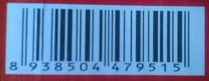

Hình 1: Mã vạch dạng Barcode

* Nhóm 1: Từ trái sang phải, ba chữ số đầu là mã số về quốc gia (vùng lãnh thổ)
* Nhóm 2: Tiếp theo gồm bốn chữ số là mã số về doanh nghiệp.
* Nhóm 3: Tiếp theo gồm năm chữ số là mã số về hàng hóa.
* Nhóm 4: Số cuối cùng (bên phải) là số về kiểm tra.

QRCode là một loại mã số mã vạch với hình dạng vuông các module mã hóa 3 mắt ở các góc của hình vuông. Với QR Code, người dùng chỉ cần đưa điện thoại lên và quét mã, toàn bộ quy trình thanh toán sẽ được thực hiện. Mã QR (hay mã vạch 2 chiều) được phát triển bởi công ty Denso Wave (Nhật Bản) vào năm 1994. Chữ “QR” xuất phát từ “Quick Response”, trong tiếng Anh có nghĩa là phản hồi nhanh. Các mã QR được sử dụng phổ biến ở Nhật Bản và hiện là loại mã 2 chiều thông dụng nhất ở quốc gia này.

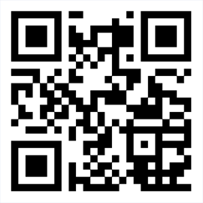

Hình 2: Mã vạch dạng QRCode

Một số trong nhiều công dụng của mã vạch bao gồm:

* Hệ thống quản lý hàng tồn kho trong ngành bán lẻ: mã vạch cung cấp khả năng truy cập dữ liệu không dây, chính xác, thời gian thực cho công tác kiểm kê và cho phép sắp xếp lại tự động các kho khi hết hàng. Doanh nghiệp tiết kiệm thời gian và chi phí, vì họ cần ít nhân viên hơn, cần ít đào tạo hơn;
* Mã QR cho quảng cáo / thanh toán: Điều này cho phép các nhà bán lẻ tăng doanh thu bằng cách gửi phiếu mua hàng mã hóa bằng QR cho khách hàng, những người có thể so sánh giá cả và thông tin sản phẩm tại các cửa hàng. Các ứng dụng điện thoại thông minh sáng tạo khác cho phép người mua sắm quét, tạo và lưu danh sách và biên lai của họ và thanh toán bằng cách quét mã QR bằng điện thoại của họ;

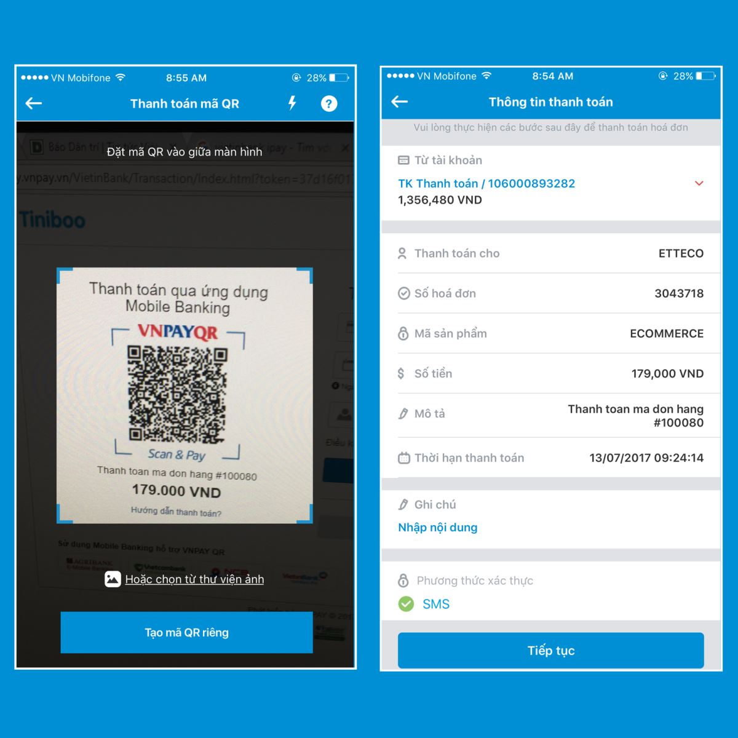

Hình 3: Thanh toán với QRCode

* Máy tự thanh toán: Điều này cho phép khách hàng xử lý và thanh toán việc mua sắm nhanh hơn

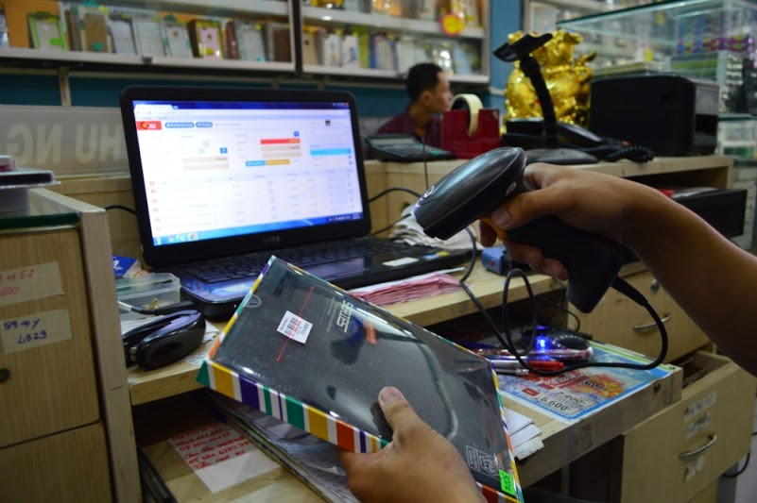

Hình 4: Thanh toán tại siêu thị

* Hệ thống quản lý kho bãi: Những công cụ này giúp các nhà sản xuất và đại gia bán lẻ như Amazon hoạt động nhanh hơn và hiệu quả hơn nhờ hệ thống quét, theo dõi và chọn sản phẩm chính xác, nhanh chóng, tự động, cải thiện thời gian tiếp thị và chi phí hợp lý;
* Các giải pháp theo dõi chăm sóc sức khỏe: Bệnh viện và trung tâm y tế sử dụng mã vạch để theo dõi thuốc men, thiết bị và các chi tiết quan trọng về bệnh nhân như tiền sử bệnh và dị ứng thuốc để tránh xảy ra lỗi y tế. Họ cũng ngăn chặn lây lan bệnh tật bằng cách cho phép người dùng biết thiết bị nào đã được tiệt trùng và sẵn sàng để sử dụng;
* Vé vào cửa: Tiết kiệm thời gian cho người tiêu dùng không phải sếp hàng đợi tại sân bay, bảo tàng và các buổi hòa nhạc. Khách hàng mua vé trực tuyến chỉ cần quét mã QR lưu trong thiết bị thông minh của họ là đã có thể lên các chuyến bay hoặc được vào cửa các sự kiện;
* Thẻ hành lý điện tử: Mã vạch giúp việc xử lý và theo dõi hành lý được cải thiện. Hệ thống xử lý hành lý sân bay hiện đại sắp xếp hợp lý các quy trình bằng cách kết hợp mã vạch và công nghệ RFID với trí tuệ nhân tạo và cánh tay robot. Khách hàng sử dụng máy để kiểm tra hành lý của chính họ, trong khi đằng sau hậu trường, cánh tay robot tải hành lý từ một khu vực trung tâm lên xe đẩy và container khi cần thiết. Công nghệ này đang được sử dụng tại Sân bay Quốc tế Schiphol ở Hà Lan;
* Xây dựng quyền truy cập: Nhân viên vào nơi làm việc bằng cách sử dụng hệ thống mã vạch hóa thẻ nhân viên và một số công ty sử dụng mã vạch dính trên xe ô tô cho những người lái xe, để cải thiện an ninh

Máy quét mã vạch (máy đọc mã vạch) đọc được các loại nhãn mã vạch 1D hoặc 2D (QR). Máy quét mã vạch sử dụng các công nghệ cảm biến tiên tiến như laser, CCD (1D), CMOS (2D) đọc nhãn mã vạch ở khoảng cách gần hay xa hơn bình thường đến vài chục mét với tốc độ rất nhanh. Ứng dụng của máy quét mã vạch rất đa dạng từ đời sống sản xuất, thương mại dịch vụ, bán lẻ, siêu thị, siêu thị mini, vận tải đến giáo dục y tế… Thương hiệu máy quét mã vạch phổ biến hiện nay như Posiflex, Argox…

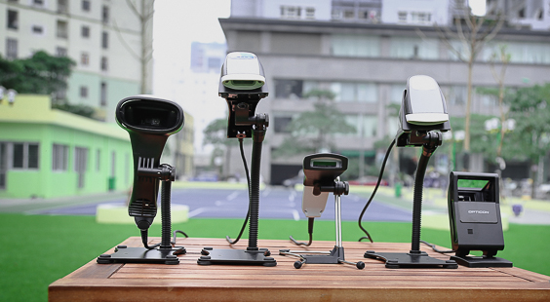

Hình 5: Các máy quét mã vạch

Hiện trên kho tải ứng dụng Chplay đã có rất nhiều ứng dụng sử dụng mã vạch như Barcode Việt – phát hiện hàng giả, Barcode Việt Xuất xứ hàng hóa, QR code Reader..

**Barcode Việt – phát hiện hàng giả**: Bacode Việt là ứng dụng quét mã số, mã vạch, mã QR code, mã Barcode hàng đầu hiện nay với 6 triệu lượt tải giúp truy xuất thông tin nguồn gốc xuất xứ sản phẩm và phát hiện hàng giả hàng nhái. Bacode Việt nay tích hợp thêm Chợ Việt với trên 6 triệu khách hàng và 1 triệu sản phẩm hàng hoá giúp bạn mua nhanh bán nhanh mọi mặt hàng thiết yếu xung quanh bạn.

|  |  |
| --- | --- |
|  |  |

**Barcode Việt Xuất xứ hàng hóa:** Ứng dụng hỗ trợ việc tra cứu nguồn gốc, xuất xứ hàng hóa dựa vào mã vạch Barcode đính kèm trên sản phẩm:

Giúp phân biệt hàng nhái, không rõ nguồn gốc.

Sử dụng camera với 2 chế độ quét, người dùng có thể tùy chỉnh để cho ra kết quả tốt nhất, phù hợp nhất với camera điện thoại của mình.

Với mã vạch mờ, in sai - ứng dụng hỗ trợ nhập mã vạch trực tiếp bằng tay vào để kiểm tra

|  |  |
| --- | --- |
|  |  |

Ưu điểm của các ứng dụng trên là quét được vùng dữ liệu lớn (tất cả các mã vạch) hiển thị chi tiết thông tin sản phẩm. Bao gồm cả ứng dụng trên điện thoai Android và điện thoại iphone IOS.

Khai thác một khía cạnh khác của ứng dụng mã vạch hướng đến người tiêu dùng mua sắm tại siêu thị. Đó là xây dựng một ứng dụng dành cho người tiêu dùng tại hệ thống siêu thị, người dùng sử dụng camera để quét mã vạch trên sản phẩm để lấy được các thông tin về sản phẩm bao gồm cả tên sản phẩm, ngày sản xuất, hạn sử dụng, nguồn gốc sản phẩm (quốc gia, công ty sản xuất), giá sản phẩm, thông tin khuyến mãi, hướng dẫn sử dụng, chức năng, hình ảnh. Tính năng chọn sản phẩm cần mua và tính toán tổng số tiền phải trả giúp người dùng cân đối chi tiêu. Nguồn dữ liệu do siêu thị cung cấp do đó siêu thị sẽ phải chịu hoàn toàn trách nhiệm về thông tin được đưa ra.

Ứng dụng xây dựng trên nền tảng điện thoại thông minh hệ điều hành Android. Môi trường lập trình Android studio sử dụng framework Mobile Vision API. Mobile Vision API là một framework mới trong phiên bản Google Play Service 7.8 trở lên. giúp hỗ trợ đọc và giải mã các loại mã vạch một cách nhanh chóng, dễ dàng và không cần truy xuất dữ liệu bên ngoài.

**Nhận dạng mã vạch**

Mobile Vison API cung cấp khả năng phân tích hình ảnh mạnh mẽ dễ sử dụng API. Nó cho phép các nhà phát triển ứng dụng xây dựng thế hệ ứng dụng tiếp theo có thể xem và hiểu nội dung bên trong hình ảnh. Bắt đầu từ phiên bản 7.8 của Google Play services, bạn đã có thể sử dụng một tính năng mới của Mobile Vision APIs đó là Face Detection APIs. Đây là API hỗ trợ phát hiện mặt người trên ảnh và video khá nhanh và tốt. Tất cả cả các class để nhận dạng và phân tích cú pháp mã vạch đều nằm trong namespace  **com.google.android.gms.vision.barcode.** Lớp ***BarcodeDetector***  đóng vai trò chính trong việc xử lý các đối tượng Frame trả về kiểu SparseArray<Barcode>. Mỗi kiểu mã vạch được đại diện bằng một kiểu trình bày đã được công nhận và giá trị đi kèm.

* Mã vạch kiểu 1D (mã UPC), giá trị là các con số được mã hóa bằng các cột mã với độ rộng khác nhau và giá trị này sẽ tồn tại trong thuộc tính ***rawValue*** khi được nhận dạng.



* Mã vạch 2D chứa dữ liệu có cấu trúc (mã QR), trường ***valueFormat*** chứa kiểu giá trị đã được nhận dạng và các trường dữ liệu tương ứng. Ví dụ, nếu kiểu URL được nhận dạng, URL cố định sẽ được lưu vào valueFormat và ***Barcode.UrlBookmark*** sẽ chứa giá trị URL. Ngoài URL còn có nhiều kiểu dữ liệu khác mà mã QR có thể hỗ trợ.

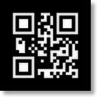

Khi sử dụng Mobile Vision API, chúng ta có thể đọc mã vạch theo bất kỳ hướng nào. Quan trọng hơn, tất cả mã vạch đều được xử lý mà không cần tham chiếu dữ liệu từ bất kỳ nguồn bên ngoài nào.

## **CHƯƠNG 2: PHÂN TÍCH HỆ THỐNG**

## **CHƯƠNG 3: THIẾT KẾ HỆ THỐNG**

## **CHƯƠNG 4: ĐÁNH GIÁ**